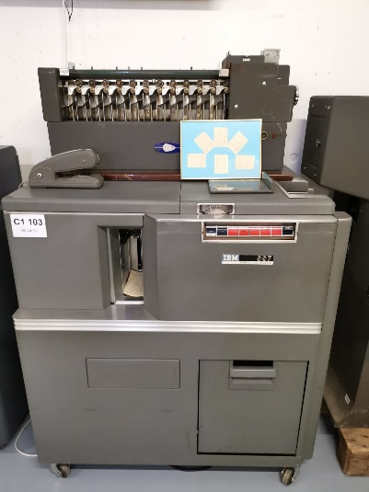**Präsentation Nemo**

**IBM 557 Alphabetic Interpreter**

* Elektro-mechanisches Lochkartensystem
* IBM
* 1954
* Lesen und schreiben
* schwere Wartung (60 kleine Drucker)

**Lochkarten**

* Erste Patentanmeldung 1884
* Mechanisches speichermedium
* Meist hochwertiger Karton
* Datenverarbeitung zur Speicherung Daten & Programme
* Dateninhalte durch Lochcode abgebildet
* Anfangszeiten der elektronischen Datenverarbeitung konnten vielen [Computersystemen](https://de.wikipedia.org/wiki/Computer) ihre [Eingabedaten](https://de.wikipedia.org/wiki/Eingabe_und_Ausgabe) ausschließlich über Lochkarten
* Lochkartenähnliche Systeme Mitte 18 Jahrhundert Bereich Automatisierung
* Benutzt für mechanischen Webstuhl